emco grilles de débordement Type 723

Type 723/25

Descriptif type :
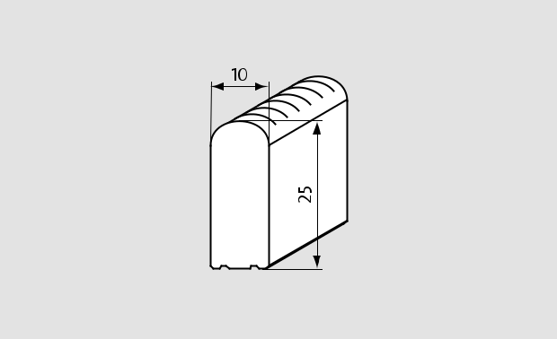

Grilles de débordement 723/25 enroulable

Fourniture de grilles de débordement enroulable et perpendiculaire,
fabriqué sur mesure.

Type « Grilles de débordement 723/25 » de chez emco, enroulable et
perpendiculaire au bassin, composé :

- De barreaux pleins (l 10 mm x h 25mm) en matière de synthèse de
haute qualité, résistante au choc, aux rayons U.V, à la corrosion, au
chlore, à l'eau de mer et aux eaux thermales, présentant une surface
totalement fermée et hygiénique. Les barreaux sont liés par des
câbles néoprène avec des rondelles intercalées.

Le poids de la grille est de 20kg/m².

L’écartement des profilés est de 8 mm selon les normes DIN EN
13451-1 et DIN EN 16582-1 (pour éviter le coincement des doigts) et
le dessus des profilés est arrondi, assurant une sécurité maximale
(SPP).

La prise de cotes sera réalisée in situ par le fabricant des grilles, après
la pose des goulottes pour assurer une mise en oeuvre parfaite.

6 coloris disponibles. Un changement de coloris au droit des échelles de
bassin est possible.

Sous réserve de modifications techniques

emco France SAS · 8 Rue des Perrières ZI · 39700 Dampierre / FR · Tel. (+33) 03 84 80 16 20 · Fax (+33) 03 84 80 16 21 · info@emco.fr · www.emco.fr

